垂直式生物安全操作台
垂直落地型(VF)
垂直桌上型(VT)+腳架

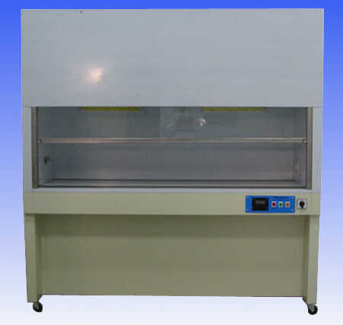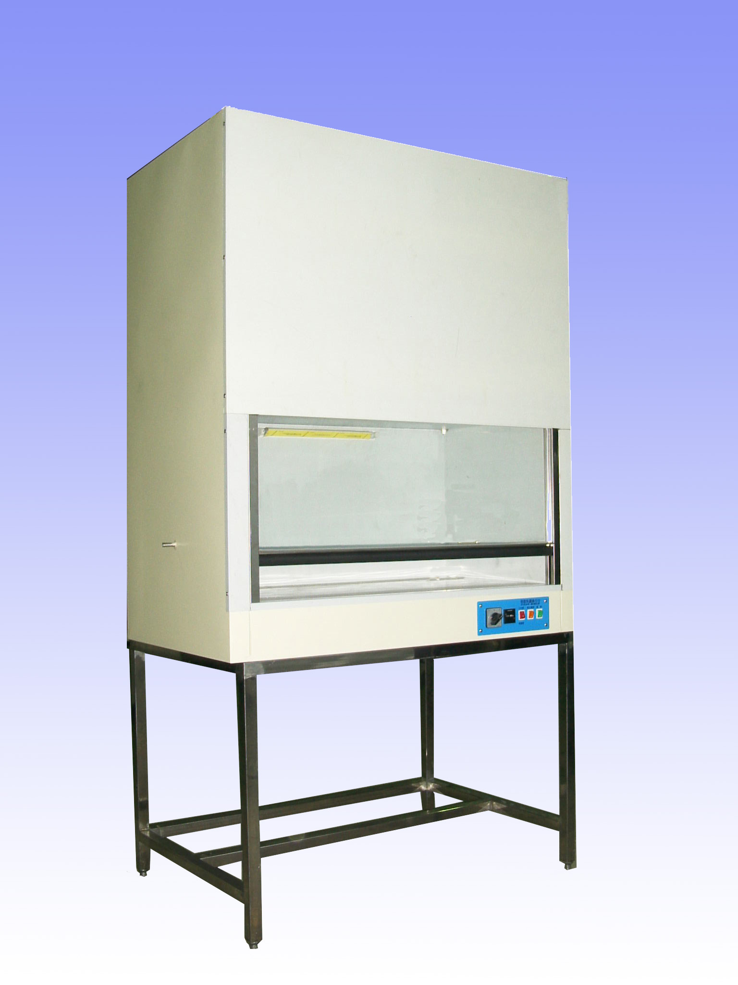
結構 ：1.2mm鐵板烤漆，內部操作範圍及前蓋板為SUS304不銹鋼材質
工作檯面 ：SUS304 不銹鋼材質貼合6分木心板補強，前後為不銹鋼衝孔網回風
玻璃拉門 ：5mm厚透明強化玻璃
清潔度 ：以微塵測試器（Particle Counter）於操作範圍內之任意點（含前後上下左右）測試，
0.5micron以上之塵粒數皆為零，符合聯邦209E，最精密之等級標準
高效率過濾網：高效率過濾網以D.O.P.測試，過濾0.3μ以上之塵粒，效率高達99.99﹪以上，
（HEPA Filter） 本體採陽級處理鋁框，且雙面具陽極處理鋁保護網，無木框受潮變形發霉之慮
預濾網 ：採用不織布材質，可過濾較大微塵，或鋁框顆粒活性碳，
(Pre Filter) 可兼具吸附異味及除臭之功能，延長HEPA壽命
馬達 風車 ：雙邊吸氣送風式，避震處理，震動小，噪音低
風速 ：三段速度可供調整
計時器 ：累計操作時間，作為濾網是否須更換之參考
電源 ：依客戶之需求配置110V或單向220V之電源
照明 ：日光燈與殺菌燈無法同時開啟，保障操作人員安全
標準配件 ：二連式插座及瓦斯烤克各一只
選擇性配件 ：壓差計
型號  (標準型) |  | 內部尺寸  H×W×D(mm) | 外部尺寸  H×W×D（mm） | 高效率過濾網  H×W×D(inch) | 初級濾網  H×W×D(") | 照 明  (日光燈/殺菌燈) | 風車/馬達  （HP）
垂  直  落  地 | 3VF | 560×870×590 | 2040×1000×780 | 24×36×3, 12×12×3 | 16×25×1 | 20ω×2，15ω×1 | 590，1/4
垂  直  落  地 | 4VF | 560×1170×590 | 2040×1300×780 | 24×48×3, 12×12×3 | 16×25×1 | 30ω×2，15ω×1 | 591，1/3
垂  直  落  地 | 5VF | 560×1470×590 | 2040×1600×780 | 24×60×3, 12×12×3 | 16×25×1 | 40ω×2，15ω×1 | 592，1/2
垂  直  落  地 | 6VF | 560×1780×590 | 2040×1900×780 | 24×72×3, 12×12×3 | 16×25×1 | 40ω×2，15ω×2 | 592，3/4
垂  直  桌  上 | 3VT | 560×870×590 | 1520×1000×780 | 24×36×3, 12×12×3 | 16×25×1 | 20ω×2，15ω×1 | 590，1/4
垂  直  桌  上 | 4VT | 560×1170×590 | 1520×1300×780 | 24×48×3, 12×12×3 | 16×25×1 | 30ω×2，15ω×1 | 591，1/3
垂  直  桌  上 | 5VT | 560×1470×590 | 1520×1600×780 | 24×60×3, 12×12×3 | 16×25×1 | 40ω×2，15ω×1 | 592，1/2
垂  直  桌  上 | 6VT | 560×1780×590 | 1520×1900×780 | 24×72×3, 12×12×3 | 16×25×1 | 40ω×2，15ω×2 | 592，3/4
 淳美科技有限公司 公司：彰化縣花壇鄉花橋街176號
CHWEN MEEI CO.,LTD. 電話：（04）7881139 傳真：（04）7877132

